

HealthyTech Atlântico
Manual Técnico

Elaborado por:
João Rolo
Rafaela do Carmo

Orientador: Professor Pedro Vieira Dias

Junho 2026
Índice
Objetivo 5
1. Visão Geral 6
2. Tecnologias Utilizadas 6
2.1. Frontend 6
2.2. Backend 6
2.3. Base de Dados 7
2.4. Testes e Qualidade 7
3. Arquitetura do Sistema 7
3.1. Camada de Apresentação 7
3.2. Camada de Lógica de Negócio 7
3.3. Camada de Persistência 8
3.4. Serviços Externos 8
3.5. Diagrama de Arquitetura 8
3.6. Estrutura do Projeto 9
4. Instalação e Configuração 9
4.1. Requisitos 9
4.2. Instalar Dependências 9
4.3. Configurar Variáveis de Ambiente 10
4.4. Gerar Cliente Prisma 10
4.5. Executar Migrações 11
4.6. Popular Base de Dados 11
4.7. Iniciar Servidor de Desenvolvimento 11
5. Base de Dados 11
5.1. Modelo de Dados 11
5.2. Diagrama Entidade-Relacionamento Simplificado 12
5.3. Relações Principais 12
6. Segurança 12
6.1. Autenticação 12
6.2. Proteção de Palavras-passe 13
6.3. Controlo de Acessos 13
6.4. Proteção de Rotas 13
6.5. Validação de Dados 13
6.6. Auditoria 13
6.7. Proteção de Dados 14
7. Autenticação e Permissões 14
8. Módulos da Aplicação 14
8.1. Gestão de Alunos 14
8.2. Gestão de Turmas e Anos Letivos 14
8.3. Biometria 14
8.4. Testes Físicos 15
8.5. Questionários 15
8.6. Alertas SOS 15
8.7. Relatórios 15
8.8. Encarregados de Educação 15
8.9. Auditoria 15
9. Fluxos de Funcionamento 15
9.1. Fluxo de Geração de Relatórios 15
9.2. Fluxo de Questionários 16
9.3. Fluxo de Registo de Aluno 16
9.4. Fluxo de Registo de Encarregado de Educação 16
9.5. Fluxo de Alerta SOS 16
10. APIs e Serviços Externos 16
10.1. API Routes 16
10.2. Microsoft Graph API 17
10.3. Importação e Exportação de Dados 17
11. Relatórios PDF 17
12. Internacionalização 18
13. Testes 18
14. Tratamento de Erros 18
15. Deploy e Manutenção 19
15.1. Requisitos de Produção 19
15.2. Processo de Build 19
15.3. Execução em Produção 19
15.4. Variáveis de Ambiente em Produção 19
15.5. Manutenção 20
16. Problemas Conhecidos 20
16.1. MISSING_MESSAGE 20
16.2. Erro Microsoft 365 AADSTS 20
16.3. Email Não Enviado 20
16.4. Dados Não Aparecem Para Encarregado 20
16.5. Questionário Não Submete 20
17. Estado Final de Entrega 21
17.1. Funcionalidades Consolidadas 21
17.2. Histórico de Consentimentos 21
17.3. Acessibilidade 21
17.4. Build sem Dependência de Google Fonts 22
17.5. Validação Final Executada 22
17.6. Nota Sobre Migrações 23
Conclusão 24

Objetivo
Este manual técnico descreve a arquitetura, tecnologias, configuração, funcionamento interno, segurança, procedimentos de instalação, testes, deploy e manutenção da aplicação HealthyTech Atlântico.
O documento destina-se a programadores, administradores técnicos, orientadores de estágio e elementos responsáveis pela instalação, suporte, avaliação ou evolução da plataforma.

Visão Geral
A HealthyTech Atlântico é uma aplicação web desenvolvida para apoiar o acompanhamento da saúde, condição física e bem-estar dos alunos em contexto escolar.
A plataforma centraliza informação relativa a:
- Alunos;
- Turmas e anos letivos;
- Avaliações biométricas;
- Testes de aptidão física;
- Questionários de bem-estar e hábitos alimentares;
- Alertas SOS;
- Relatórios individuais;
- Encarregados de educação;
- Auditoria de operações relevantes.

A aplicação é utilizada por diferentes perfis:
- Administrador;
- Professor;
- Aluno;
- Psicólogo;
- Encarregado de educação.

Cada perfil possui permissões específicas, garantindo que os utilizadores apenas acedem às funcionalidades e dados adequados às suas responsabilidades.

Tecnologias Utilizadas

Frontend
- Next.js: framework principal da aplicação.
- React: construção da interface de utilizador.
- TypeScript: tipagem estática.
- Tailwind CSS: estilos e layout responsivo.
- Radix UI: componentes acessíveis de interface.
- Lucide React: ícones.
- React Hook Form: gestão de formulários.
- Recharts: gráficos e visualização de dados.

Backend
- API Routes do Next.js: implementação dos endpoints da aplicação.
- Prisma: ORM para comunicação com a base de dados.
- Zod: validação de dados em formulários e APIs.
- NextAuth: autenticação e gestão de sessões.
- Microsoft Graph API: envio de emails através do Microsoft 365.
- Nodemailer: suporte ao envio de email quando aplicável.

Base de Dados
- PostgreSQL: base de dados relacional utilizada para persistência dos dados.

Testes e Qualidade
- Vitest: testes automatizados.
- Testing Library: testes de componentes React.
- Playwright: testes e capturas de interface quando necessário.
- ESLint: análise estática de código.
- TypeScript: validação de tipos.

Arquitetura do Sistema
A aplicação HealthyTech Atlântico segue uma arquitetura multicamada, composta por camada de apresentação, camada de lógica de negócio, camada de persistência e serviços externos.

Camada de Apresentação
A camada de apresentação é responsável pela interação com o utilizador. Foi implementada com Next.js, React e TypeScript.
Esta camada inclui:
- Páginas da aplicação;
- Componentes reutilizáveis;
- Formulários;
- Tabelas;
- Gráficos;
- Painéis por perfil;
- Mensagens de erro e feedback visual.

Camada de Lógica de Negócio
A camada de lógica de negócio contém as regras principais da aplicação.
Inclui, entre outras:
- Gestão de alunos;
- Gestão de avaliações biométricas;
- Gestão de testes físicos;
- Gestão de questionários;
- Cálculo de indicadores;
- Geração de relatórios;
- Controlo de permissões;
- Associação entre alunos e encarregados;
- Tratamento de alertas SOS.

Camada de Persistência
A camada de persistência é responsável pelo armazenamento e recuperação de dados. É implementada através do Prisma ORM, que comunica com a base de dados PostgreSQL.
O Prisma permite definir o modelo de dados, relações entre entidades e operações de consulta, criação, atualização e remoção de registos.

Serviços Externos
A aplicação integra serviços externos para funcionalidades específicas:
- Microsoft Graph API: envio de relatórios por email através de conta Microsoft 365.
- Microsoft 365: caixa institucional usada para comunicação com encarregados de educação.

Diagrama de Arquitetura
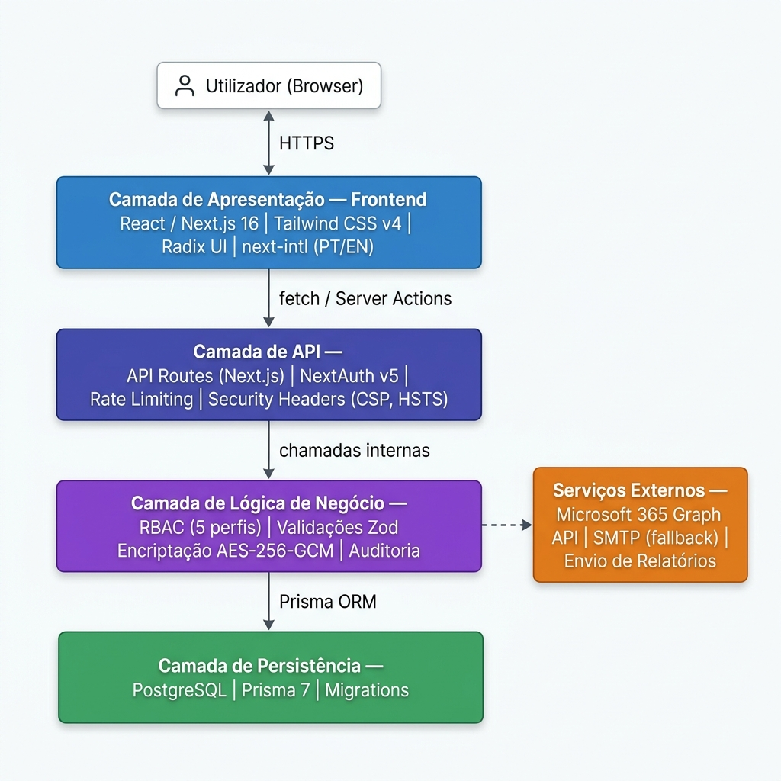

Estrutura do Projeto
A pasta principal da aplicação é:
next/
Dentro desta pasta, destacam-se:
Pasta | Descrição
next/src/app | Páginas da aplicação e rotas de API.
next/src/components | Componentes reutilizáveis da interface.
next/src/lib | Lógica partilhada, validações, permissões, emails, autenticação e utilitários.
next/prisma | Schema Prisma e ficheiro de seed.
next/messages | Ficheiros de tradução em português e inglês.
next/tests | Testes automatizados.
next/scripts | Scripts auxiliares, como criação de administrador inicial.

Instalação e Configuração

Requisitos
Para executar a aplicação localmente, são necessários:
- Node.js;
- npm;
- PostgreSQL;
- Acesso a uma base de dados configurada;
- Credenciais Microsoft 365, caso seja necessário testar envio de emails.

Instalar Dependências
Na pasta next, executar:
npm install

Configurar Variáveis de Ambiente
O ficheiro .env deve existir em:
next/.env
Variáveis principais:
Variável | Descrição
DATABASE_URL | URL de ligação à base de dados PostgreSQL.
AUTH_SECRET | Chave secreta utilizada pelo NextAuth.
JWT_SECRET | Chave usada em operações relacionadas com tokens.
M365_TENANT_ID | Identificador do tenant Microsoft 365.
M365_CLIENT_ID | Identificador da aplicação registada no Microsoft Entra ID.
M365_CLIENT_SECRET | Segredo da aplicação Microsoft.
M365_REPORT_FROM | Conta institucional usada para envio de relatórios.
SMTP_HOST | Servidor SMTP, quando aplicável.
SMTP_PORT | Porta SMTP.
SMTP_USER | Utilizador SMTP.
SMTP_PASS | Palavra-passe SMTP.
SMTP_FROM | Endereço remetente SMTP.

Exemplo:
DATABASE_URL=
AUTH_SECRET=
JWT_SECRET=
M365_TENANT_ID=
M365_CLIENT_ID=
M365_CLIENT_SECRET=
M365_REPORT_FROM=HealthyTech@colegioatlantico.pt
SMTP_HOST=
SMTP_PORT=
SMTP_USER=
SMTP_PASS=
SMTP_FROM=

Gerar Cliente Prisma
npx prisma generate

Executar Migrações
Em ambiente de desenvolvimento:
npx prisma migrate dev
Em alternativa, dependendo do contexto:
npx prisma db push

Popular Base de Dados
Caso seja necessário carregar dados iniciais:
npm run bootstrap:admin
ou:
npx prisma db seed

Iniciar Servidor de Desenvolvimento
npm run dev
Por defeito, a aplicação fica disponível em:
http://localhost:3000

Base de Dados

Modelo de Dados
A base de dados utiliza PostgreSQL e é modelada através do Prisma. As principais entidades são:
- User: representa os utilizadores da plataforma.
- Student: representa os alunos acompanhados.
- AcademicYear: representa os anos letivos.
- SchoolClass: representa as turmas.
- EvaluationSession: representa sessões de avaliação.
- Biometric: armazena dados biométricos.
- Test: armazena resultados de testes físicos.
- Questionnaire: armazena questionários submetidos.
- SosAlert: representa alertas SOS criados por alunos.
- Report: regista relatórios enviados.
- Exemption: representa dispensas ou limitações.
- StudentGuardian: associa alunos a encarregados de educação.
- AuditLog: regista ações relevantes.
- ConsentHistory: regista alterações de consentimento.
- VerificationToken: guarda tokens de verificação.

Diagrama Entidade-Relacionamento Simplificado
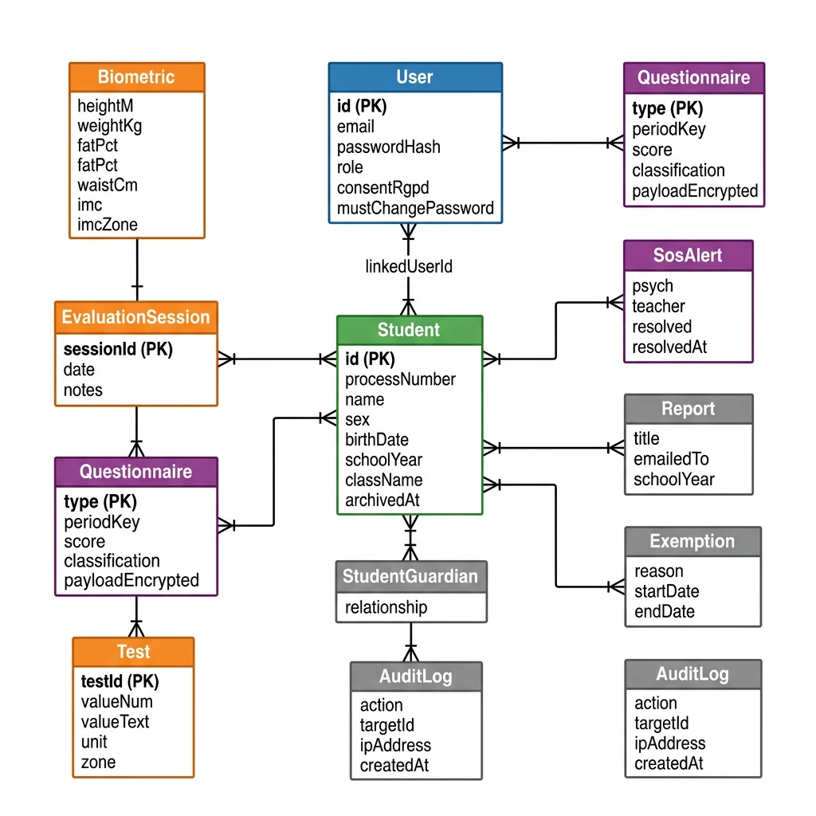

Relações Principais
- Um utilizador pode ter diferentes perfis: administrador, professor, aluno, psicólogo ou encarregado.
- Um aluno pode estar associado a uma conta de utilizador.
- Um aluno pode ter vários registos biométricos.
- Um aluno pode ter vários testes físicos.
- Um aluno pode submeter vários questionários.
- Um aluno pode ter vários relatórios.
- Um aluno pode ter vários alertas SOS.
- Um encarregado de educação pode estar associado a um ou mais alunos.
- As ações relevantes podem ser registadas em auditoria.

Segurança

Autenticação
A autenticação é realizada através do NextAuth, utilizando credenciais de acesso compostas por email e palavra-passe.
Depois de autenticado, o utilizador recebe uma sessão que permite identificar o seu perfil e controlar o acesso às funcionalidades da aplicação.

Proteção de Palavras-passe
As palavras-passe não são armazenadas em texto simples. A aplicação utiliza algoritmos de hash para proteger as credenciais dos utilizadores.
Esta abordagem reduz o risco associado a acessos indevidos à base de dados.

Controlo de Acessos
A plataforma implementa RBAC, ou seja, Role-Based Access Control. Este modelo garante que cada perfil apenas acede às funcionalidades autorizadas.
Perfis existentes:
- ADMIN;
- PROFESSOR;
- ALUNO;
- PSICOLOGO;
- PAIS.
As permissões estão definidas em:
next/src/lib/rbac.ts

Proteção de Rotas
As páginas e operações sensíveis são protegidas através de validações de sessão e permissões. Desta forma, mesmo que um utilizador tente aceder diretamente a uma rota, o sistema verifica se o perfil possui autorização.

Validação de Dados
Os dados submetidos em formulários e APIs são validados com Zod. Esta validação reduz erros, impede dados incompletos e ajuda a proteger a aplicação contra entradas inválidas.

Auditoria
As operações críticas podem ser registadas na tabela AuditLog, permitindo acompanhar ações relevantes realizadas na plataforma.
A auditoria contribui para:
- Rastreabilidade;
- Segurança;
- Análise de incidentes;
- Controlo administrativo.

Proteção de Dados
Como a aplicação lida com dados pessoais e informação sensível dos alunos, foram consideradas práticas de proteção de dados, incluindo:
- Consentimento RGPD nos registos públicos;
- Controlo de permissões por perfil;
- Associação controlada entre alunos e encarregados;
- Restrição de acesso a dados pessoais;
- Validação de operações sensíveis.

Autenticação e Permissões
O utilizador inicia sessão com email e palavra-passe. A aplicação identifica o perfil associado à conta e apresenta o painel correspondente.
Funcionalidades associadas:
- Login por credenciais;
- Verificação de email;
- Registo público de aluno;
- Registo público de encarregado;
- Redefinição de palavra-passe;
- Sessões autenticadas;
- Proteção de rotas por perfil.

O administrador tem acesso total à plataforma. O professor pode gerir alunos, registar biometria, testes, relatórios e consultar análises. O aluno pode responder a questionários, consultar relatórios, consultar protocolos e acionar SOS. O psicólogo pode consultar informação de acompanhamento. O encarregado de educação pode consultar dados dos alunos associados.

Módulos da Aplicação

Gestão de Alunos
Permite criar, editar, consultar e arquivar alunos. Cada aluno pode conter informação como nome, sexo, data de nascimento, idade, ano escolar, turma e número de processo.

Gestão de Turmas e Anos Letivos
Permite organizar alunos por ano letivo e turma, facilitando a análise coletiva e a exportação de dados.

Biometria
Permite registar dados como:
- Altura;
- Peso;
- IMC;
- Percentagem de massa gorda;
- Perímetro da cintura;
- Zonas de classificação.

Testes Físicos
Permite registar resultados de testes de aptidão física. Os dados são associados a alunos e podem ser usados em análises, gráficos e relatórios.

Questionários
Os questionários suportados são:
- Autoconceito;
- Autoestima;
- Avaliação emocional;
- KIDMED.
As definições dos instrumentos estão em:
next/src/lib/questionnaires.ts
As validações estão em:
next/src/lib/validations.ts
As respostas são guardadas em formato JSON no campo payload.

Alertas SOS
O módulo SOS permite que o aluno crie um alerta para acompanhamento. Os alertas podem ser consultados por perfis autorizados e marcados como resolvidos.

Relatórios
O módulo de relatórios permite gerar documentos PDF individuais com informação do aluno, biometria, testes físicos e texto de enquadramento. Os relatórios podem ser pré-visualizados e enviados por email.

Encarregados de Educação
Os encarregados de educação podem criar conta própria e associar-se a um aluno através do número de processo. Após validação, podem consultar informação permitida dos seus educandos.

Auditoria
O módulo de auditoria regista ações relevantes, permitindo maior controlo sobre operações sensíveis.

Fluxos de Funcionamento

Fluxo de Geração de Relatórios
- O professor seleciona o aluno.
- A aplicação recolhe os dados biométricos recentes.
- A aplicação recolhe os resultados dos testes físicos.
- Os indicadores são processados.
- O relatório é gerado em PDF no browser.
- O professor pré-visualiza o documento.
- O PDF é convertido para envio.
- O relatório é enviado por email.
- O envio bem-sucedido é registado na base de dados.

Fluxo de Questionários
- aluno inicia sessão.
- A aplicação apresenta os questionários disponíveis.
- O aluno seleciona o questionário.
- O aluno preenche as respostas.
- Os dados são validados.
- A pontuação e classificação são calculadas quando aplicável.
- O questionário é armazenado na base de dados.
- Os resultados ficam disponíveis para análise por perfis autorizados.

Fluxo de Registo de Aluno
- O aluno acede à página /register/student.
- Introduz nome, email, número de processo, palavra-passe e consentimento RGPD.
- A aplicação valida os dados introduzidos.
- É enviada uma mensagem de verificação de email.
- Após confirmação, a conta fica ativa.
- O aluno passa a aceder ao painel correspondente.

Fluxo de Registo de Encarregado de Educação
- O encarregado acede à página /register/guardian.
- Introduz nome, email, número de processo do aluno, palavra-passe e consentimento RGPD.
- A aplicação valida os dados e associa o encarregado ao aluno.
- É enviado email de verificação.
- Após confirmação, o encarregado pode consultar dados autorizados do educando.

Fluxo de Alerta SOS
- O aluno acede à funcionalidade SOS.
- Cria um alerta.
- O sistema regista o aluno, data e contactos associados.
- Perfis autorizados consultam o alerta.
- O alerta pode ser acompanhado e marcado como resolvido

APIs e Serviços Externos

API Routes
As API Routes do Next.js são usadas para processar operações como:
- Autenticação;
- Gestão de dados;
- Submissão de formulários;
- Importação e exportação;
- Envio de relatórios;
- Operações protegidas por permissões.

Microsoft Graph API
O envio de relatórios utiliza Microsoft Graph através da caixa:
HealthyTech@colegioatlantico.pt
O ficheiro principal é:
next/src/lib/microsoft-365-mailer.ts
Para o envio funcionar, a App Registration no Microsoft Entra ID deve ter:
- Tenant ID válido;
- Client ID válido;
- Client Secret válido;
- Permissão Mail.Send;
- Admin consent concedido;
- Permissão para enviar como a caixa partilhada.

Importação e Exportação de Dados
A aplicação suporta CSV em vários pontos:
- Importação em massa de alunos;
- Importação em massa de testes;
- Pré-visualização antes da importação;
- Download de modelos CSV;
- Download de relatórios de erro;
- Exportação CSV na página de turma.

A exportação CSV da turma gera um ficheiro:
turma_report.csv

Relatórios PDF
Os relatórios individuais são gerados com jsPDF. O PDF inclui informação do aluno, dados biométricos, testes físicos e texto de enquadramento.
O fluxo técnico é:
- Selecionar aluno.
- Recolher dados recentes.
- Gerar PDF no browser.
- Pré-visualizar ou enviar por email.
- Converter PDF para base64.
- Enviar anexo para a API.
- Enviar email pela caixa partilhada.
- Registar relatório se o envio for bem-sucedido.

Internacionalização
As mensagens da aplicação estão em:
next/messages/pt.json
next/messages/en.json
Sempre que um componente usa uma chave de tradução, essa chave deve existir nos ficheiros de mensagens. Caso contrário, a aplicação apresenta erro MISSING_MESSAGE.

Testes
Os testes usam Vitest e Testing Library. Para correr:
npm test
Para validar tipos:
npm run typecheck
Antes de entregar alterações importantes, recomenda-se correr ambos.
Também podem ser usados testes com Playwright quando for necessário validar fluxos de interface ou capturas de ecrã.

Tratamento de Erros
A aplicação implementa mecanismos de tratamento de erros para reduzir falhas e apresentar feedback compreensível ao utilizador.
São tratados erros relacionados com:
- Falhas de autenticação;
- Credenciais inválidas;
- Falhas de acesso à base de dados;
- Dados inválidos em formulários;
- Erros de validação;
- Falhas de envio de email;
- Erros de importação CSV;
- Falta de permissões;
- Chaves de tradução inexistentes.

As mensagens de erro são apresentadas de forma adequada ao contexto. Em operações técnicas ou sensíveis, os erros podem também ser registados para análise futura.

Deploy e Manutenção

Requisitos de Produção
Para executar a aplicação em produção, são necessários:
- Node.js;
- PostgreSQL;
- Variáveis de ambiente configuradas;
- Base de dados disponível;
- Conta Microsoft 365 configurada para envio de relatórios;
- Permissões Microsoft Graph corretamente atribuídas.

Processo de Build
Na pasta next, executar:
npm install
npm run build

Execução em Produção
Após a build, executar:
npm run start
Em ambientes preparados para standalone:
npm run start:standalone

Variáveis de Ambiente em Produção
As variáveis de ambiente devem ser configuradas no servidor ou plataforma de alojamento. O ficheiro .env não deve ser incluído no controlo de versões.
Variáveis essenciais:
- DATABASE_URL;
- AUTH_SECRET;
- JWT_SECRET;
- M365_TENANT_ID;
- M365_CLIENT_ID;
- M365_CLIENT_SECRET;
- M365_REPORT_FROM.

Manutenção
Recomendações de manutenção:
- Validar formulários e APIs com Zod.
- Confirmar permissões antes de expor dados sensíveis.
- Atualizar traduções em português e inglês sempre que forem adicionadas novas mensagens.
- Executar npm run typecheck após alterações relevantes.
- Executar npm test após alterações em fluxos principais.
- Manter o .env fora do controlo de versões.
- Não guardar palavras-passe em texto simples.
- Criar ou manter logs de auditoria para ações sensíveis.
- Fazer backups regulares da base de dados.
- Validar periodicamente as credenciais Microsoft 365.

Problemas Conhecidos

MISSING_MESSAGE
Indica que falta uma chave de tradução em pt.json ou en.json.

Erro Microsoft 365 AADSTS
Normalmente indica problema de configuração no tenant, client ID, secret ou permissões.

Email Não Enviado
- Verificar:
- M365_TENANT_ID;
- M365_CLIENT_ID;
- M365_CLIENT_SECRET;
- M365_REPORT_FROM;
- Permissão Mail.Send;
- Admin consent;
- Permissão da app para enviar pela caixa partilhada.

Dados Não Aparecem Para Encarregado
Confirmar se existe associação em StudentGuardian entre o aluno e o utilizador com perfil PAIS.

Questionário Não Submete
Confirmar validação, tipo do questionário e existência do enum correspondente na base de dados.

Estado Final de Entrega

Funcionalidades Consolidadas
Na versão final preparada para entrega, a aplicação inclui os principais módulos necessários ao acompanhamento escolar:
- autenticação por perfil;
- gestão de alunos, turmas e anos letivos;
- registo de biometria;
- registo de testes físicos;
- submissão e consulta de questionários;
- alertas SOS;
- geração e envio de relatórios;
- gestão de encarregados de educação;
- gestão de dispensas;
- auditoria;
- preferências de acessibilidade;
- histórico de consentimentos.

Histórico de Consentimentos
Foi acrescentado um módulo de histórico de consentimentos para reforçar a rastreabilidade e a conformidade com boas práticas de proteção de dados.
Este módulo regista alterações relativas a:
- consentimento RGPD do utilizador;
- consentimento de partilha de dados;
- consentimento KIDMED associado ao aluno.

A informação é guardada na tabela consent_history, incluindo utilizador ou aluno alvo, utilizador responsável pela alteração, campo alterado, valor anterior, novo valor, motivo técnico, IP quando disponível e data/hora.
O histórico do utilizador autenticado pode ser consultado na área Perfil e pelo endpoint:
GET /api/users/me/consent-history

Acessibilidade
A aplicação inclui preferências de acessibilidade acessíveis pelo menu de conta:
- tamanho de texto pequeno, médio e grande;
- contraste normal;
- contraste alto;
- suporte a modo claro e modo escuro.

O contraste alto adapta-se ao tema ativo. No modo claro, mantém superfícies claras com texto escuro; no modo escuro, mantém superfícies escuras com texto claro. Elementos críticos, como botões de SOS e indicadores de estado, usam cores reforçadas para manter legibilidade.

Build sem Dependência de Google Fonts
Para evitar falhas de build em ambientes sem acesso à internet, a aplicação passou a usar fontes locais/sistema definidas em CSS. Isto elimina a dependência de descarregamento de Google Fonts durante next build.
As variáveis principais continuam disponíveis:
--font-sans
--font-display
--font-mono

Validação Final Executada
Antes da entrega, foram executados os comandos principais de validação:
npm.cmd run typecheck
npm.cmd test
npm.cmd run lint
npm.cmd run build
Resultados obtidos:
- validação TypeScript concluída com sucesso;
- 15 ficheiros de teste executados;
- 49 testes executados com sucesso;
- lint concluído sem erros;
- build de produção concluída com sucesso.

Nota Sobre Migrações
O projeto inclui migrations Prisma em next/prisma/migrations. Para validar a base de dados no ambiente final, deve ser executado:
npx.cmd prisma migrate status
Para aplicar migrations pendentes:
npx.cmd prisma migrate deploy
Se o motor de migrations do Prisma falhar no ambiente Supabase/pooler, deve ser feita validação manual no SQL Editor, confirmando:
SELECT EXISTS (
SELECT 1
FROM information_schema.tables
WHERE table_schema = 'public'
AND table_name = 'consent_history'
);
SELECT EXISTS (
SELECT 1
FROM information_schema.columns
WHERE table_schema = 'public'
AND table_name = 'questionnaires'
AND column_name = 'payload_encrypted'
);
Ambas as consultas devem devolver true.

Conclusão
O desenvolvimento da plataforma HealthyTech Atlântico permitiu criar uma solução integrada para apoio ao acompanhamento da saúde, condição física e bem-estar dos alunos.
A utilização de tecnologias modernas, como Next.js, React, TypeScript, Prisma e PostgreSQL, possibilitou a construção de uma aplicação robusta, segura e escalável. A arquitetura modular adotada facilita futuras evoluções do sistema, permitindo a integração de novos módulos e funcionalidades sem comprometer a manutenção da aplicação.
Os mecanismos de autenticação, controlo de acessos, validação de dados e auditoria contribuem para a proteção da informação e para a fiabilidade da plataforma. A integração com Microsoft 365 acrescenta ainda uma componente importante de comunicação institucional, através do envio de relatórios por email.
O sistema encontra-se preparado para suportar o crescimento da instituição e constitui uma base sólida para futuras melhorias, como o reforço dos dashboards analíticos, o aumento da cobertura de testes e a inclusão de novas funcionalidades de acompanhamento.

